浙江省2016初中毕业生学业考试（衢州科学卷）
本卷可能用到的相对原子质量：H-1 C-12 O-16 Na-23 S-32 Cl-35.5 K-39 Ca-40 Mn-55 Fe-56 Cu-64

一、选择题
1．“绿色生活”是一种能源、环保的生活理念，下列行为中符合该理念的是（ ）
A．随着丢弃旧电池
B．大量燃放烟花爆竹
C．将实验后的废液直接倒入水池中
D．尽量选择公共交通工具出行

2．自行车的结构和使用涉及到不少科学知识，自行车的车轮表面有不少花纹是为了（）
A．增大压力 B．增大摩擦力 C．减小压力 D．减小摩擦
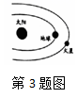
3．我国将于2020年前后发射火星探测器。火星是地球的近邻（如图），它是太阳系的一颗………………………（ ）
A．恒星 B．行星
C．卫星 D．彗星
4．如图是“追风者”磁悬浮列车悬浮原理的示意图．该列车通过磁体之间的相互作用，悬浮在轨道上方，以提高运行速度，这里的相互作用是指（ ）
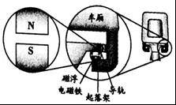
A．异名磁极相互吸引 B．同名磁极相互吸引
C．异名磁极相互排斥 D．同名磁极相互排斥

5.如图，①②③④分别表示植物生长过程中不同的生理活动，其中③表示的是（ ）
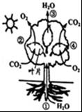
A．光合作用 B．蒸腾作用
C．呼吸作用 D．水分的吸收和运输
6、如图所示的植物结构中，属于器官这一结构层次的是（ ）
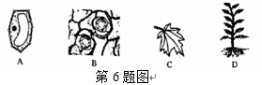
7．宝岛台湾是地震多发地区，地震是地壳运动的表现形式之一。引发地震的主要原因是……………（ ）
A．板块的碰撞和张裂 B．海浪的冲刷 C．台风的影响 D．气温的变化
8．浙江大学制造出一种由碳元素组成的超轻物质，其内部像海绵一样多孔隙，故名“碳海绵”．碳海绵可用于 处理海上原油泄漏亊件，处理时，先用它吸收浮在水面上的原油，再通过挤压，将碳海绵内的原油进行回收． 此过程没有应用到下列“碳海绵”性质中的（ ）
A．保温性能好 B．易被压缩
C．能吸油但不吸水 D．密度很小，能浮于海面上

9．“超临界水”（H₂O）因具有许多优良特性而被科学家追捧，它是指当温度和压强达到一定值时，水的液态和气态完全交融在一起的状态，用“○”表示氢原子，“”表示氧原子，下列模型能表示“超临界水”分子的是（ ）
A． B． C． D．

10．2015年12月，世界上最大全透型载客潜水器“寰岛蚊龙1”在海南下水（如图）． 潜水器搭载9名乘客缓慢下潜至水面下一定深度处悬停，待乘客现光一段时间后，缓慢上浮至水面．下列关于潜水器的说法中正确的是（ ）
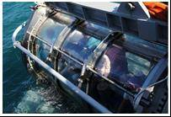
A．下潜时有惯性，悬停时没有惯性
B．在下潜过程中，水对它的压强不变
C．悬停时受到的重力和浮力是一对平衡力
D．在上浮过程中，受到的浮力变大

11、小江学习了下列四种单细胞生活的相关知识后，绘制了单细胞生物分类检索表（如图）．下列关于检索表中的甲、乙、丙、丁与这四种单细胞生活对应关系正确的是（ ）
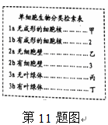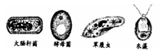
A．甲﹣草履虫 B．乙﹣酵母菌 C．丙﹣大肠杆菌 D．丁﹣衣藻
12．科技节上开展电路设计活动，要求同时满足两个条件：①电路包含电源、开关、导线、两个电阻；②通过两个电阻的电流相等．小柯设计的如图所示的电路中符合要求的是（ ）
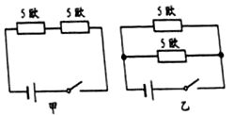
A．只有甲符合 B．只有乙符合
C．甲、乙都符合 D．甲、乙都不符合

13、目前有的国家允许以医学手机培育“三亲试管婴儿”，其培育过程可选用如下技术路线，据图分析，下列叙述错误的是（ ）
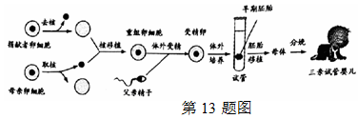
A．“三亲试管婴儿”培育方式属于有性生殖
B．早期胚胎发育所需的营养物质主要来自于捐献者卵细胞的细胞质
C．早期胚胎需植入母体子宫内继续发育
D．“三亲试管婴儿”的遗传物质全部来自母亲卵细胞的细胞核
14．在验证大气压存在的覆杯实验中，小柯认为：“实验中纸片不掉落完全是因为纸片被杯口的水粘住了，而与大气压无关”．下列能帮助小柯改变这种想法的实猃是（ ）
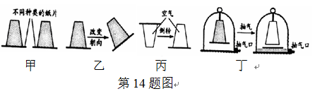
A．如图甲，换用不同种类的纸片做覆杯实验，紙片都不掉落
B．如图乙，覆杯实验中将杯口朝向不同方向，纸片均不掉落
C．如图丙，将一张湿纸覆盖在空杯子的杯口，倒转杯子纸片不掉落
D．如图丁，在密闭钟罩内做覆杯实验，抽出钟罩内空气的过程中纸片掉落

15、实验室常用加热高锰酸钾固体制取氧气，化学方程式为
2KMnO₄=====K₂MnO₄+MnO₂+O₂↑。现对 一定量的高锰酸钾固体进行加热，加热过
程中涉及的相关量随时间变化的图像正确的是………………………………（ ）
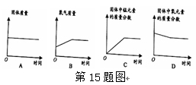

二、非选择题
16．如图为2016年4月我国发射“鲲鹏—1B”探空火箭的场景。
（1）起飞时火箭对喷出的燃气施加一个向下的力，由于 ，燃气同时对火箭施加一个向上的力，使火箭上升．
（2）火箭在上升过程中，燃料的 转化为热能，最终转化为火箭的机械能．
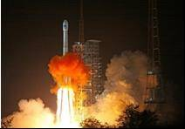

17、如图甲是一种常见的水生绿色开花植物﹣﹣茎
（1）在植物分类上，莲属于 植物．
A．藻类 B．蕨类 C．祼子 D．被子
（2）藕生长在几乎不含氧气的淤泥中，它是怎样解决通气问题的呢？小红猜想它体内有适应水中环境的特殊结构．于是分别从图甲所示的①②③处取材，用放大镜观察后，再分别制成装片放在显微镜下观察，在转动粗准焦螺旋使镜筒慢慢下降的过程中（如图乙），眼睛要观察 ，以免损坏实验器材．
（3）研究发现莲藕、叶柄和叶片中均有气腔孔，且这引起气腔孔彼此贯通，使叶片气孔吸收来的氧气可以向下运输到莲的地下部分，供其生长的需要，莲体内具有适应水中环境的特征，是环境生长期对莲进行 的结果．
（4）刚切开的藕极易褐变，这是因为细胞内的多酚氧化酶催化相应反应所致，小江将藕片在开水中烫过后，发现藕片不易褐变，说明酶的催化作用易受 的影响．
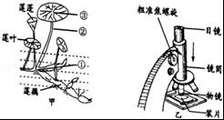
18、当前，衢州多地积极开发使用新能源，燃气﹣蒸汽联合循环机组的投入使用就是一例，机组利用天然气燃烧产生的高温火焰驱动叶轮转动，带动发电机发电，同时天然气产生的一部分蒸汽被用于蒸汽发电．
（1）天然气的主要成分是甲烷（CH₄），它是最简单的 （选填“无机物”或“有机物”）
（2）发电机的工作原理是 ．
19．正确进行实验操作，合理改进实验装置，是科学素养的重要方面．请回答下列问题：
（1）如图甲是实验室制取CO₂的装置，实验中收集集满一瓶CO₂后，应将盖有玻璃片的集气瓶 （选填“正放”或“倒放”）在桌面上．
（2）有两位同学对图甲中的气体发生装置进行了简化，简化后的装置如图乙和图丙所示，其中可行的是 ．
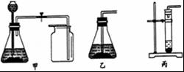

20、小柯用如图甲电路进行实验．
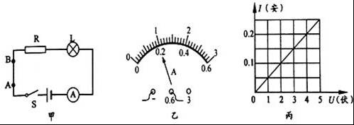
（1）请在图甲中导线AB上用箭头标出通电后导线AB中的电流方向．
（2）闭合开关后，电流表的示数如图乙，则通过灯泡L的电流为 安．
（3）图丙为通过电阻R的电流与它两端电压的关系图，则R的阻值为 欧．

21．物质的结构决定性质，性质反映结构，据此回答．
（1）稀盐酸（HCl）和稀硫酸（H₂SO₄）具有相似的化学性质，原因是它们在电离时都产生了 ．
（2）稀盐酸和稀硫酸都是无色透明的液体，为鉴别它们，小柯设计了如图四种方案（每种方案的两支试管中事先分别加入等量的上述两种酸），其中可行的方案有 ．
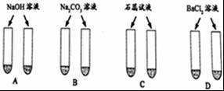

22、如图甲为人体部分生理活动过程的示意图，其中A、B、C表示物质，①②表示相关生理过程，请回答下列问题：
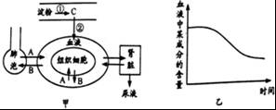
（1）淀粉经过①过程最终被消化为葡萄糖，随着②过程的进行，健康人体内 （填一激素名称）的分泌量将增多，从而使血糖的含量保持相对稳定；
（2）图乙曲线代表血液中某种成分含量变化的趋势，结合图甲分析，下列生理活动过程中物质含量的变化能用图乙曲线表示的有 （填序号）
Ⅰ．血液流经肺部时B含量的变化
Ⅱ．血液流经小肠时C含量的变化
Ⅲ．血液流经组织细胞周围时B含量的变化
Ⅳ．血液流经肾脏时尿素含量的变化．

23．如图为小柯在科技节中制作的“杠杆力臂演示仪”和“流体压强与流速关系演示仪”。
（1）如图甲（杠杆自身质量和摩擦忽略不计，固定装置未画出），O为支点，OA=OD=3OB=0.6米，CD=0.2米．在做背景的白纸上作有以O为圈心半径为0.2米的圆．在A点挂5牛顿的重物G，要使杠杆水平平衡，则作用在B点竖直向下的力F_{B}应为 牛，撤去F_{B}后，按图示方向分别施加F_{C}、F_{D}两个力，且毎次都使杠杆在水平位置平衡，则F_{C}、F_{D}大小关系为 ．
（2）如图乙，在注射器A、B处分别扎一个等大的小孔，插入两根相同规格的硬质塑料管（连接处密封），并 在管上分别系一个未充气的同规格气球（连接处不漏气）．先慢慢往外拉活塞，使注射器中充满空气，接着快速向内推动活塞，在此过程中可现察到A、B两孔处气球的鼓起情况是 （填序号）．
①A孔处气球大 ②B孔处气球大 ③两个气球一样大
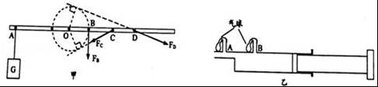

三．实验探究题
24、为探究环境因素对蚯蚓生活的影响，小江进行了以下实验：取甲、乙两个同规格的玻璃杯，甲杯中放入潮湿的肥沃土壤，乙杯中放入经烘干的同种土壤，然后在甲、乙两杯中同时各放入10条大小及生活状况相同的同种蚯蚓．请回答下列问题：
（1）用10条蚯蚓而不是1条蚯蚓做实验，其目的是 ．
（2）一段时间后，发现乙杯中的蚯蚓蠕动逐渐减弱，然后就不动了，而甲杯中蚯蚓活动正常，该实验说明影响蚯蚓生活的环境因素是 ．
（3）小江向甲杯倒入清水至刚好覆盖土壤，发现蚯蚓都钻出了土壤，这与雨后大量蚯蚓钻出地面一样，都是因为土壤中缺少 ．
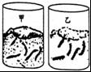
25. 为探究“电流通过导体产热的多少与导体电阻的关系”，小柯用如图甲所示装置进行实验，图中两个250mL的同规格烧瓶内装有等体积的煤油，瓶塞上各插一根同规格的玻璃管，瓶内连接的电阻丝的阻值分期为5Ω和10Ω．
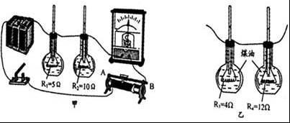
【实验步骤】
①连接好电路，将滑动变阻器的滑片移至 端（填字母），分别标记两烧瓶内玻璃管中液面的起始位置．②闭合开关，通电t0时间后，分别标记此时两烧瓶内玻璃管内液面的位置．③比较发现10Ω电阻丝所在烧瓶内玻璃管中液面上升更高．
【推测结论】在电流和通电时间相同的情况下，电阻越大，电流产生的热量 ．
【交流反思】
方案一：在前一次实验后，待玻璃管中的液面将回到起始高度后，按小柯的实验步骤②再次进行实验，比较两玻璃管内液面上升情况，得出结论．
方案二：用乙图所示装置替换甲图中对应装置（乙图中两个烧瓶规格相同，容积都为500mL），按小柯的实验步骤①②进行实验，得出结论．
以上两种方案，你认为可行的有 ．

26．某兴趣小组进行纯碱样品（杂质仅含NaCl）中Na₂CO₃质量分数的测定实验，主要操作流程如图：
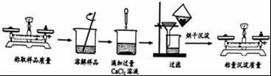

（1）请指出图中过滤操作中的一处错误： ．
（2）为节约药品，可先向呈碱性的Na₂CO₃溶液中滴加无色酚酞试液，溶液呈 色，再向溶液中滴加CaCl₂溶液至颜色恰好消失，即可停止滴加．
（3）以下操作过程会导致Na₂CO₃质量分数测定值偏小的有 ．
A．称量沉淀质量时忘记读取游码所示的值（不为零）
B．沉淀未完全烘干就进行称量
C．溶解时，充分搅拌后，样品未能完全溶解即进行下步操作．
27．人们都说：“被100℃的水蒸气烫伤，要比被100℃的热水烫伤严重得多”。小柯认为这是因为100℃的水蒸气和100℃的热水温度虽然一样，但100℃的水蒸气变成100℃的热水时，还要放出热量。对此，小柯设计了以下实验证明自己的观点。
[实验过程]（实验过程中热损失及热胀冷缩对实验的影响忽略不计）
①将一定置量温度为t₁的冷水装入一个双层玻璃真空保温杯中，液面如图甲所示位置，标记为A．
②向杯中插入导管，将100℃的水蒸气通人保温杯的冷水中（水蒸气全部被圾收），发现杯中水面明显上升．
③一段时间后，停止通人水蒸气，移出导管后，杯中液面位置如图乙所示，标记为B，再测出此时杯中水的温度为t₂，比较发现t₂高于t_{l}．的结果．
（2）t₂高于t_{l}的原因是 ．
（3）小江认为因未设置对照，小柯的实验还不足以证明他的观点，请你在的帮助小柯设计后续实验方案（要求简要叙述实验过程和证明小柯观点的应有实验结果）： ． ．
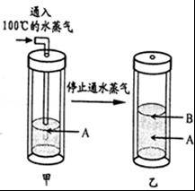

28．以下是俄国化学家罗蒙诺索夫曾开展的实验：
①先用天平称取质量为m₁的金属锡粉．
②将这些锡粉放在密闭容器里进行完全燃烧，生成了白色固体物质，称量容器的总质量为m₂．
③打开容器，听到了空气进入容器发出的“丝丝的声响”，称量所得白色物质的质量为m₃．
④把白色物质放回原容器里（容器中空气的组成恢复到初始状态），重新称量容器的总质量为m₄
（1）根据所学知识判断，锡的燃烧是 变化．
（2）罗蒙诺索夫分析数据后发现，生成白色物质的质量m₃= ，于是提出了“参加反应的物质的总质量，等于反应后产物的总质量”的观点．
（3）后经多位科学家的共同努力，最终确立了质量守恒定律，请从微观角度解释该定律： ．

四．解答题
29.在科学拓展性课程学习中，小柯做了如下实验：先在水槽里的支架上放两个小烧杯，一个盛有较多正在萌发的种子，另一个装有适量的NaOH溶液，再往水槽内注入一定量的水，最后用一个大烧杯罩住两个小烧杯（如图），持续一段时间后，观察到大烧杯内的水面上升，水槽的水面下降，为什么杯外的水会进入杯内呢？请分析实验过程，并结合所学知识作出解释．
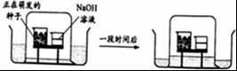
30．2015年10月，中国女药学家屠呦呦因创新型抗疟药﹣青蒿素和双氢青蒿素的贡献，与另外两位科学家共获2015年度诺贝尔生理学或医学家，请回答下列问题．
（1）如图是青蒿素（化学式C₁₅H₂₂O₅）和双氢青蒿素（化学式C₂₅H₂₄O₅）中各元素质量分数的模型，则表示青蒿素中各元素质量分数的模型是 ．
（2）疟疾是一种由疟原虫引起的传染病，青蒿素对疟原虫有很好的杀灭作用，从预防传染病流行的措施来看，用青蒿素药剂对疟疾患者进行治疗是属于 ．
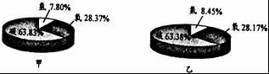
31．在我市某生态农场的稻田里套养大闸蟹，大闸蟹以稻田里的害虫、
螺蛳及鱼虾等为食，不但生长快，而且还提高了水稻的品质．为实现“万元田”目标，又在水塘里种荷养鱼、田埂上栽种果树、大棚内种植草莓，把农场打造成集垂钓、采摘于一体的生态休闲之地．请回答．
（1）该稻田中所有的大闸蟹可以看作一个 （选填“生态系统”、“群落”或“种群”）
（2）该农场生态系统比简单的农田生态系统不易发生虫害，是因为生态系统中的成分越复杂，生物种类越多， 就越强，生态系统的稳定性就越高．
（3）为提高大棚内蓝莓的产量，你认为可采取的措施有 （写出一条即可）
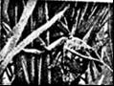
32．为适应不同人群的需要，市场上供应的食盐除普通碘盐外还有无碘竹盐、低钠盐和健康平衡盐等，现有两种品牌的食盐A和B，主要成分的含量见表：（注：两种食盐仅NaCl中含有钠元素：35.1g/100g表示每100g食盐中含钠元素质量为35.1g）
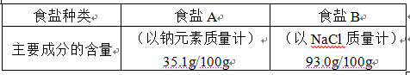
（1）加碘盐是通过加入KIO₃的方法制成的，KIO₃中碘元素的化合价为 ．
（2）NaCl中钠元素质量分数以39%计，请比较食盐A、B中NaCl含量高低，其中含量较高的是 （填食盐种类）．
33.如图是一种可以自由飞行、悬停的无人相机．如表为该相机的部分参数，请回答下列问题：
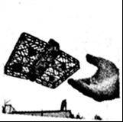
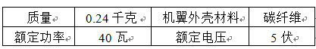
（1）已知该相机镜头的焦距为f，在正常拍射时，镜头与被拍摄物体间的距离u应满足 （选填“u＞2f”、“f＜u＜2f”）
（2）该相机在一定时间内升离了50米，计算该相机在此过程中克服自身重力做的功．
（3）计算该相机正常工作时的电流．

34．某工厂废液中含有CuSO₄（其他成分不含铜元素），现按以下流程回收金属铜．
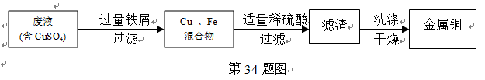
（1）回收过程中，加入适量稀硫酸可除去过量铁屑，该反应的化学方程是为Fe+H₂SO₄═FeSO₄+H₂↑，这个反应所属的基本反应类型是 ．
（2）洗涤后的滤渣不能用加热的方法干燥，其原因是 ．
（3）现有一批废液，其中含4吨CuSO₄，理论上可从该废液中回收得到多少吨金属铜？
35．科技改变生活，当今社会已步入汽车和微信时代。
（1）一辆质量为1500千克的某品牌汽车，静止在水平路面时，轮胎与地面接触的总面积为0.02米²，此时该汽车对路面的压强为 帕．
（2）若小柯在平直公路上以72千米/小时的速度边看微信边匀速行车，当发现前方路面50米处有障碍物时，小柯在 系统的调节下立即采取相应的刹车措施．据相关部门测定，司机正常反应时间约0.6秒，而边看微信边开车，反应时间会变为正常反应时间的3倍．该车以不同速度行驶时制动距离见下表．请结合表中数据及图甲，计算车子若按原运动方向行驶能否在撞上障碍物前停下．
注：反应时间：司机从发现情况到操纵制动器所需要的时间；
反应距离：汽车在司机的反应时间里以原来速度行驶所通过的距离；
制动距离：当司机制动刹车后，汽车还会继续滑行的距离．
（3）人的反应时间的长短可通过图乙所示的方法进行比较：当竖直下落的直尺被捏住位置的刻度值越小（越靠近尺的下端），则说明反应时间 ．为了利用直尺定量测出人的反应时间，可在该直尺的另一面标记出表示反应时间的刻度线及对应刻度值，且每格代表的时间相等，则每格的长度是 的（选填“相等”或“不相等”）．（不计空气阻力）
